蒲公英班动态表
- 集体活动：运动《动物模仿操》
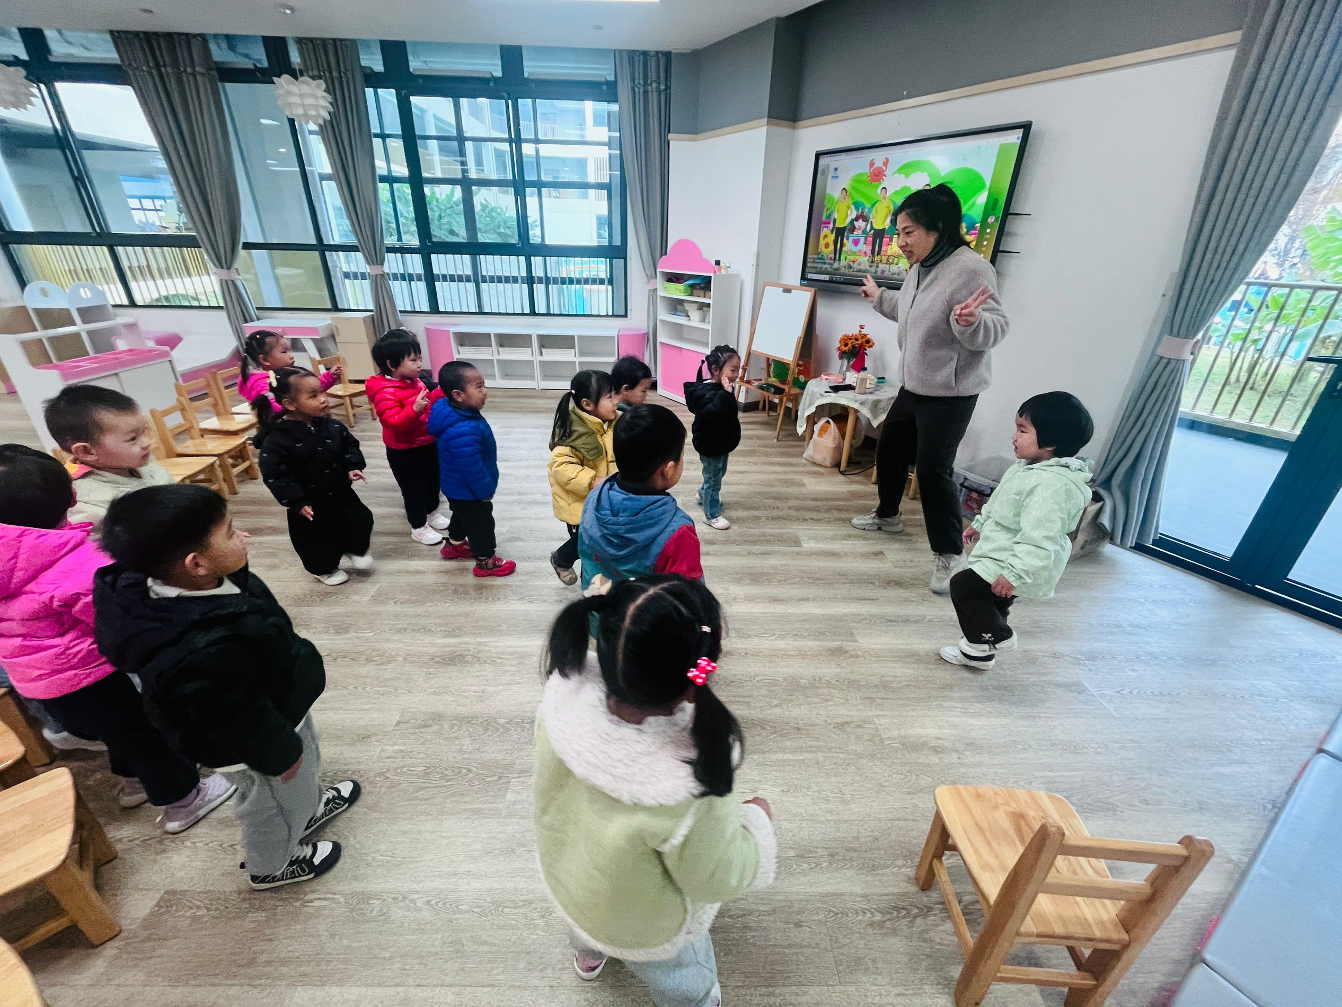 | 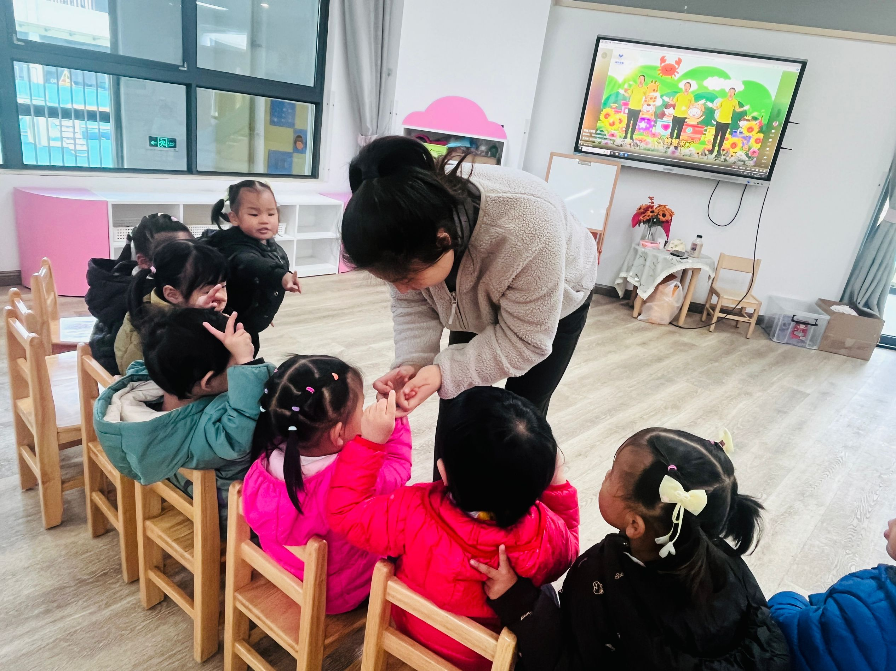 | 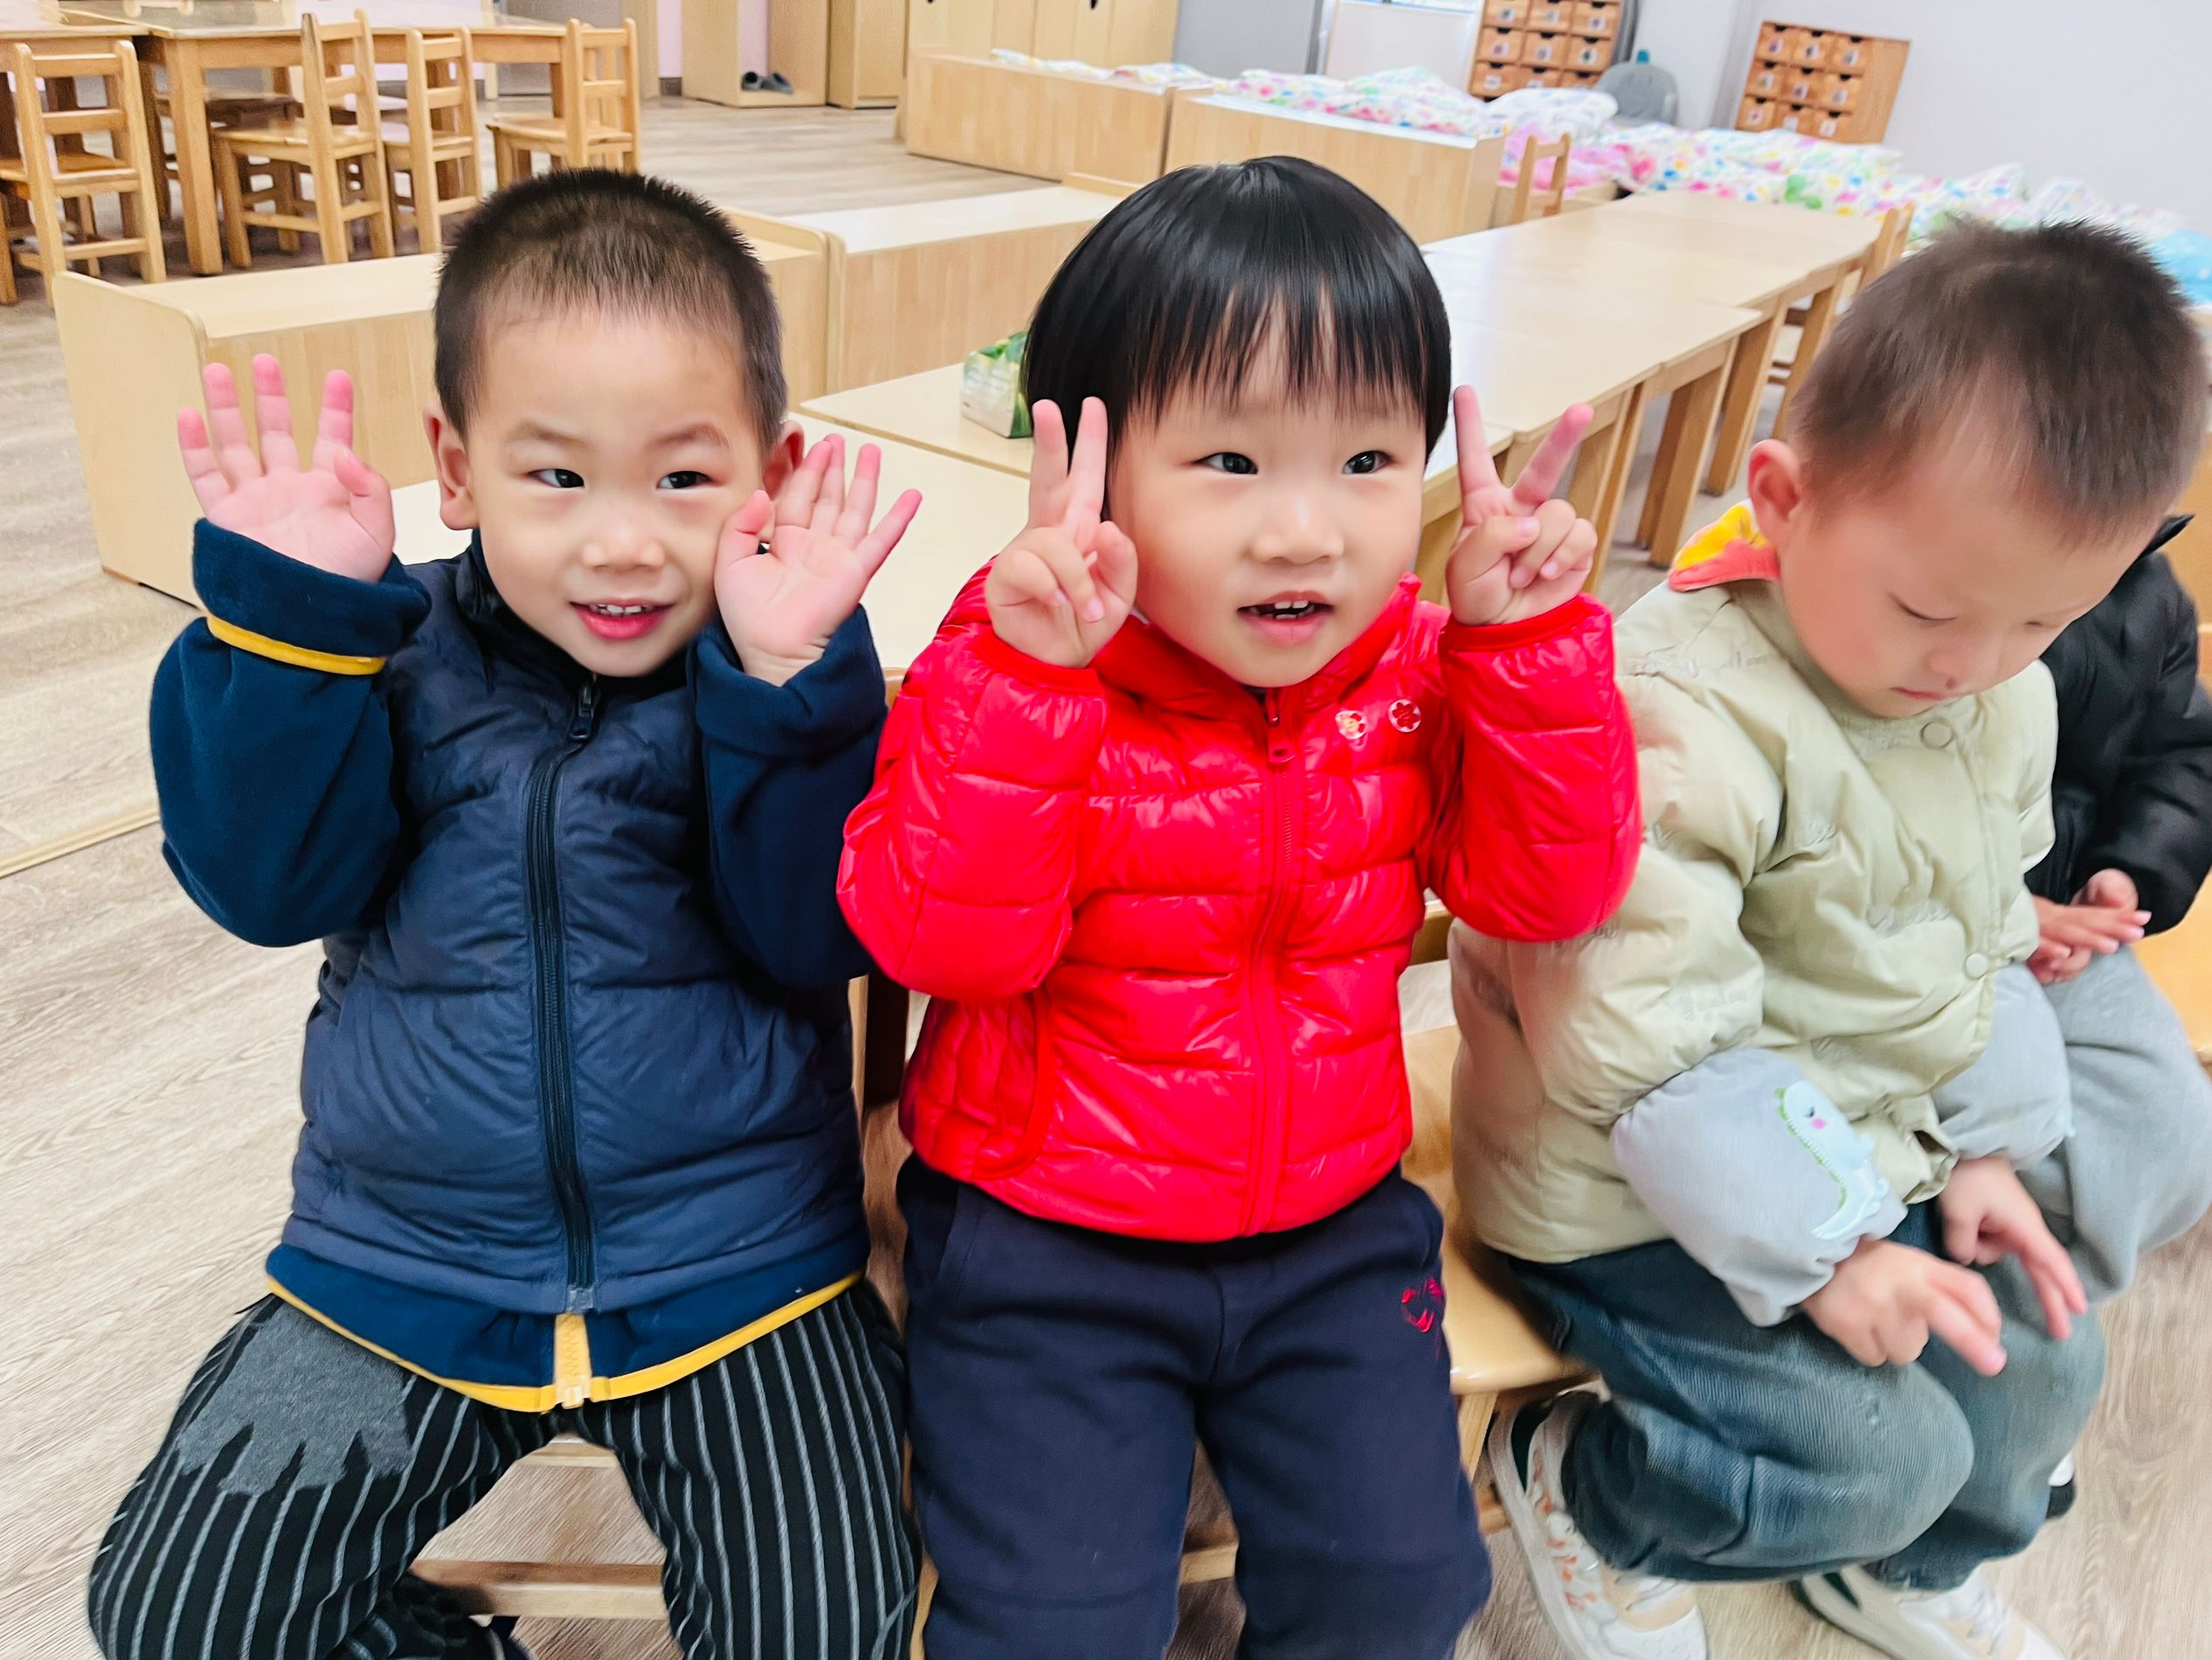
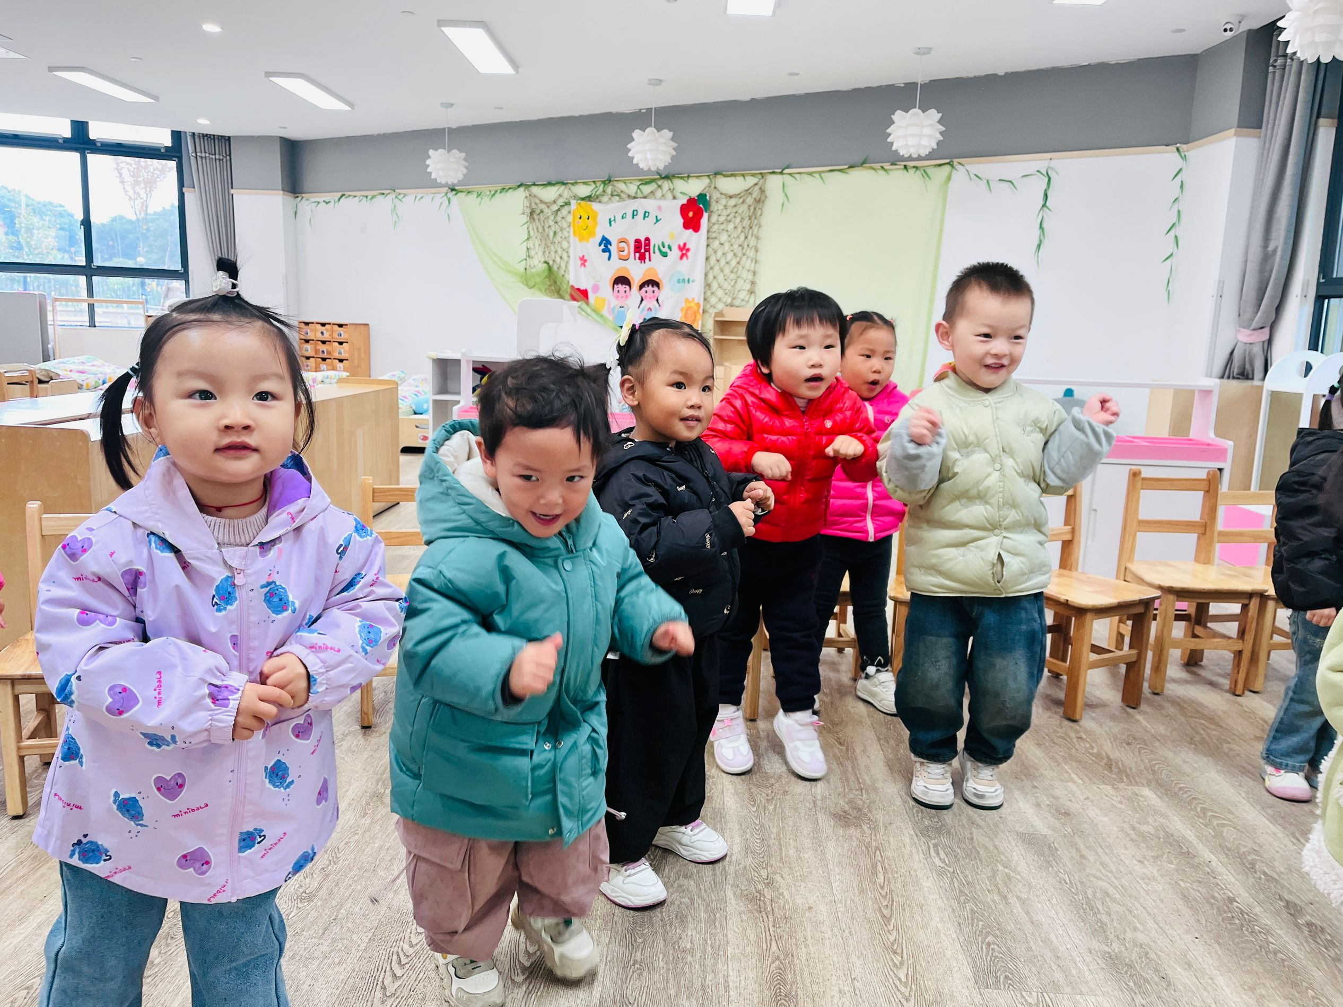 | 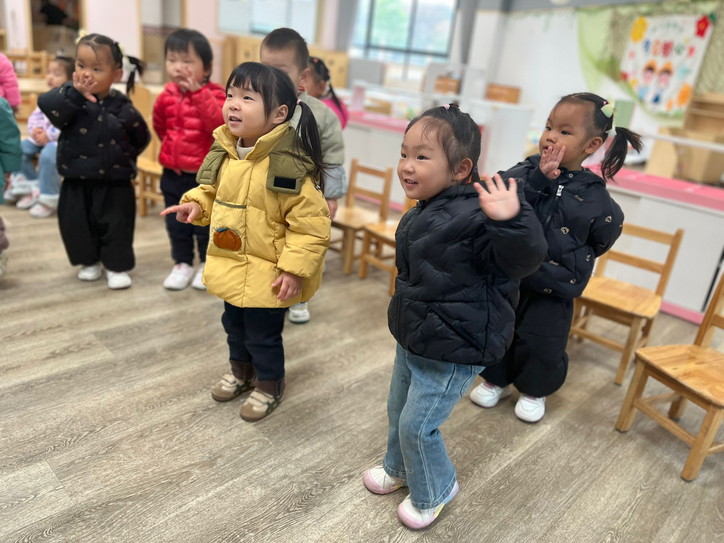 | 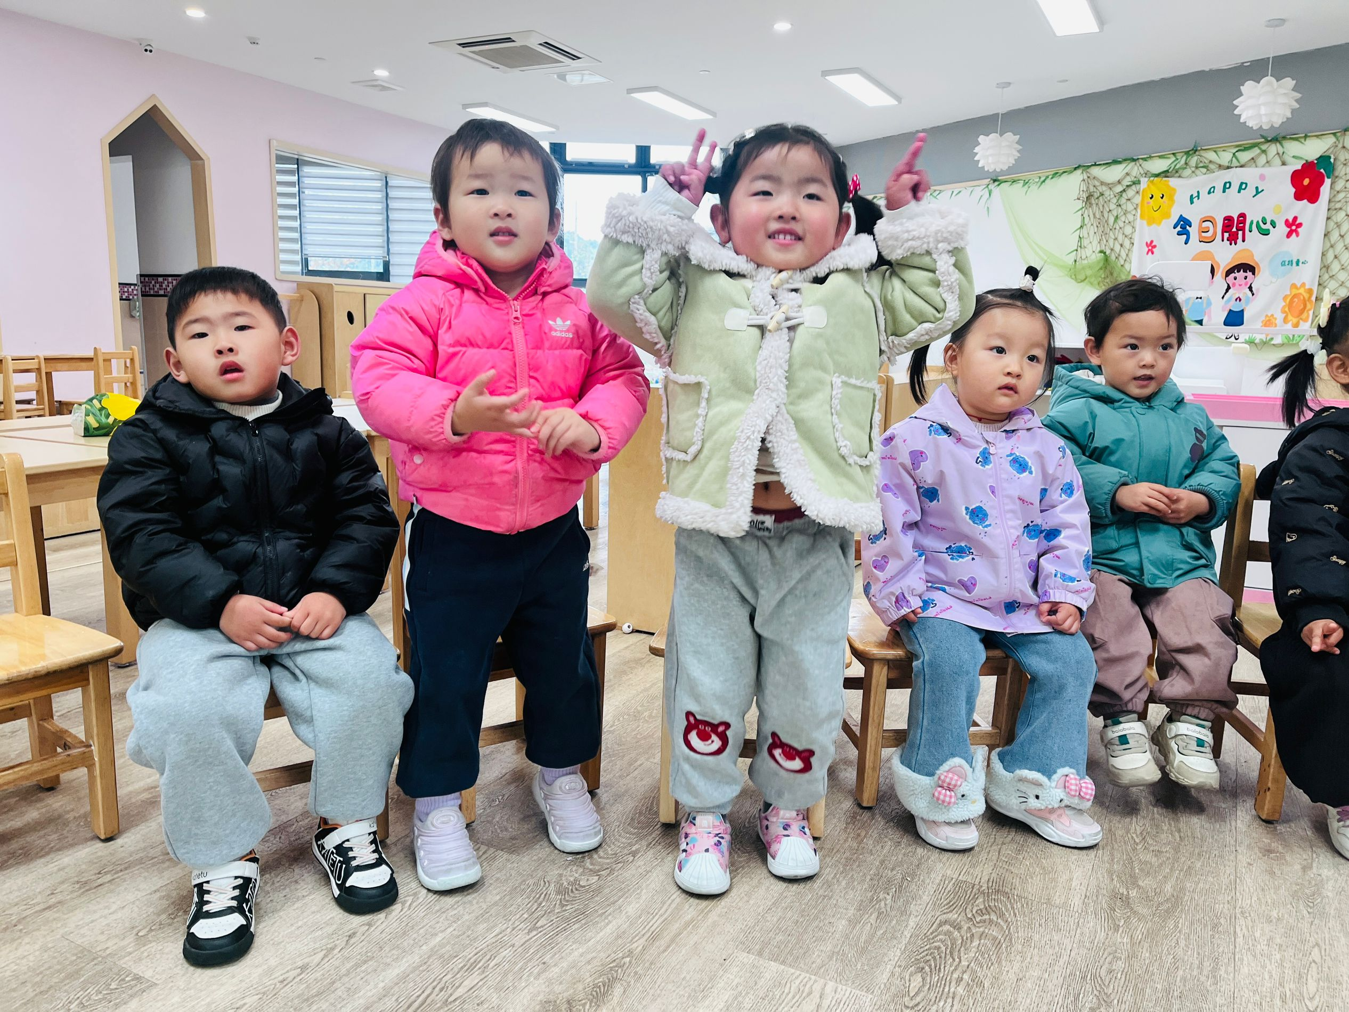
《动物模仿操》主要是了解动物特征：小兔跳，青蛙呱，小狗汪，小鸡叽等，鼓励幼儿用身体动作表示，在旋律中动一动、扭一扭，跳一跳，最后在大灰狼来了的时候进行角色扮演，提高幼儿的理解能力和反应能力。
- 户外活动《好玩的攀爬》
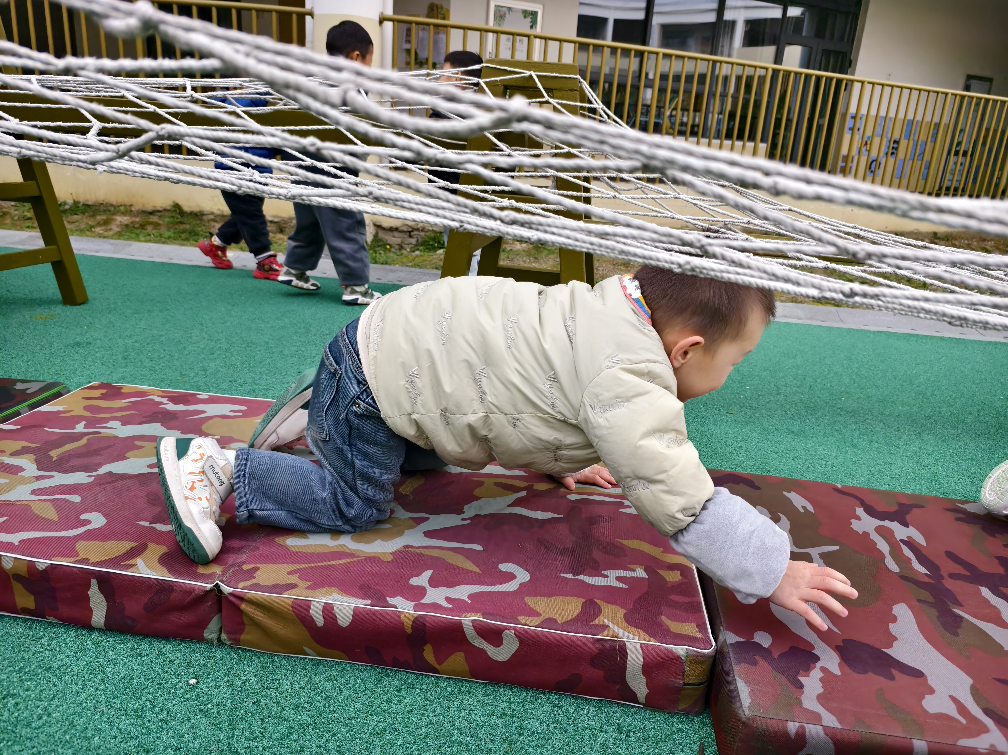 | 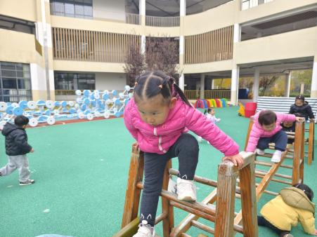 | 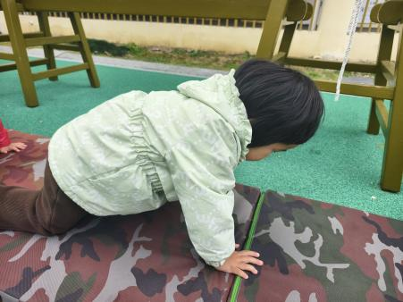
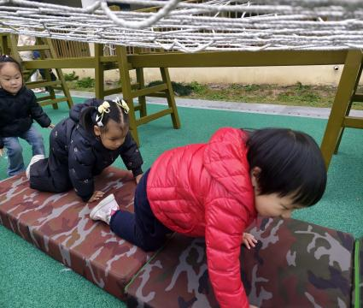 | 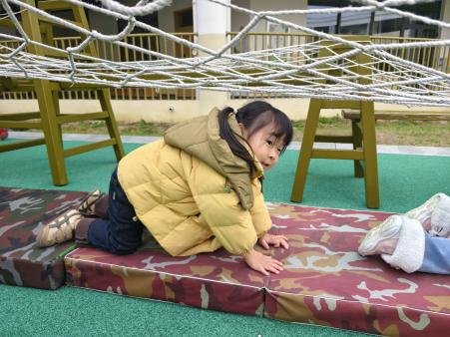 | 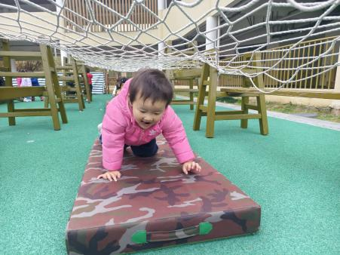
今天户外活动我们借助攀爬架和地垫进行往高处攀爬及在低处双手双脚爬的游戏。大部分幼儿能大胆接受挑战，有一定的勇气和胆量哦，还有小部分幼儿能在老师的帮助下站在一定高处的攀爬架上接受挑战，也是棒棒哒。

三、餐点
今日早点：鲜牛奶、牛角面包
今日午餐：黑米饭、清蒸鸦片鱼、大白菜炒豆泡、番茄贡丸汤
今日午点：三鲜蒸饺、冬枣、柚子

四、温馨提示
1.以上照片只是部分，不代表全部，更多精彩瞬间请移步QQ相册哈。
2.明天下雨并降温，大家注意防潮防寒保暖哦。

